**1) Dünya'nın iç yapısını oluşturan katmanları aşağı-daki kesit üzerindeki noktalı yerlere yazınız.** *(10P)*

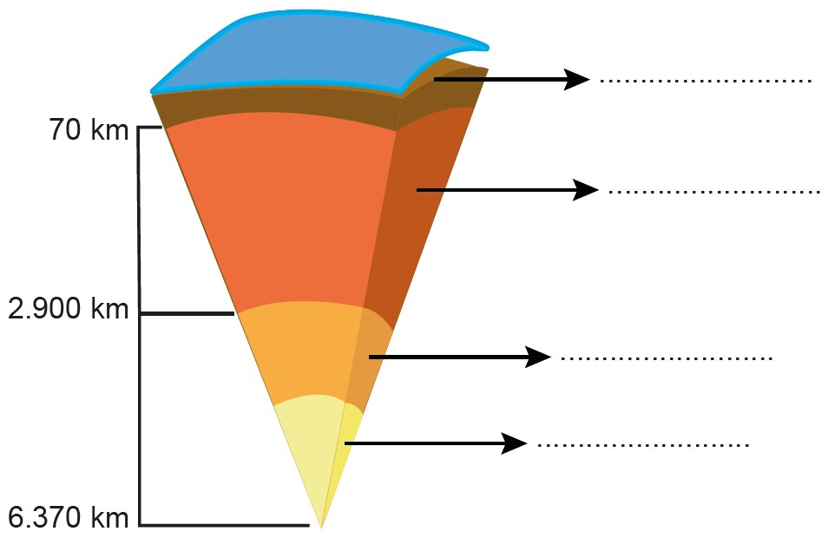

**2) Mezozoik devirde meydana gelen önemli olayları yazınız.** *(10P)*

**3) Kıvrım ve kırık dağların oluşumunu anlatınız.** *(15P)*

**…………………………………... LİSESİ 2024–2025 EĞİTİM-ÖĞRETİM**

**YILI 10. SINIF COĞRAFYA DERSİ I. DÖNEM I. YAZILI SORULARI**

Ad-Soyad: …/11/2025

Sınıf: *Süre: 40 dk*

No:

**4) Ülkemizde epirojenik hareketlerin yaşandığı yerlerden iki tanesini yazınız.** *(10P)*

**5) Bir bölgede karstik şekiller diye adlandırılan dolin, uvala, polye, obruk, mağara gibi yer şekillerinin oluşması o bölgede hangi kayaç türünün yaygın olduğunu gösterir?** *(10P)*

**6) İç püskürük (derinlik) kayaçlarından üç tanesini yazınız.** *(15P)*

**7) Aşağıdaki şekillerde verilen fay tiplerini boşluklara yazınız.** *(15P)*

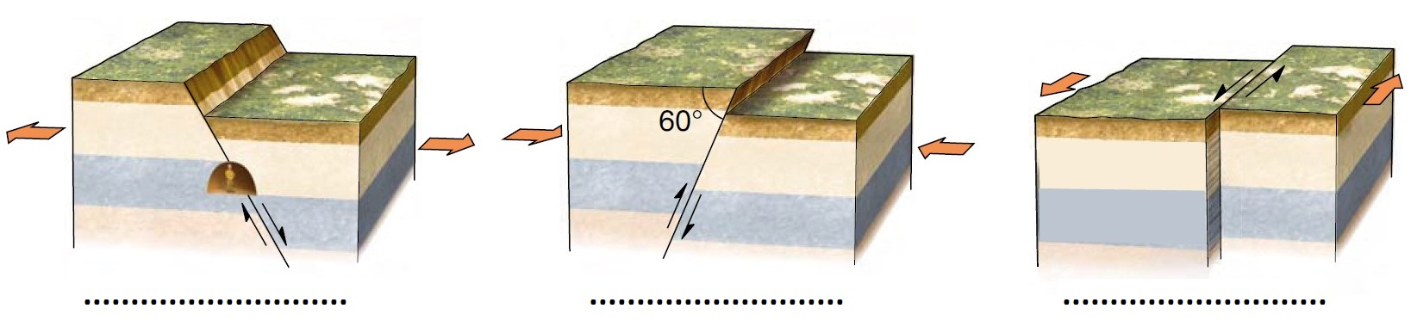

*Ülkemizdeki fay hatları üç kuşak hâlinde uzanmaktadır. Bunlar Kuzey Anadolu, Batı Anadolu ve Doğu Anadolu fay hatlarıdır.*

**8) Aşağıdaki harita üzerinde bu fay hatlarının geçtiği yerleri çizerek gösteriniz.** *(15P)*

